070265

Jamais je n’ai tant vu
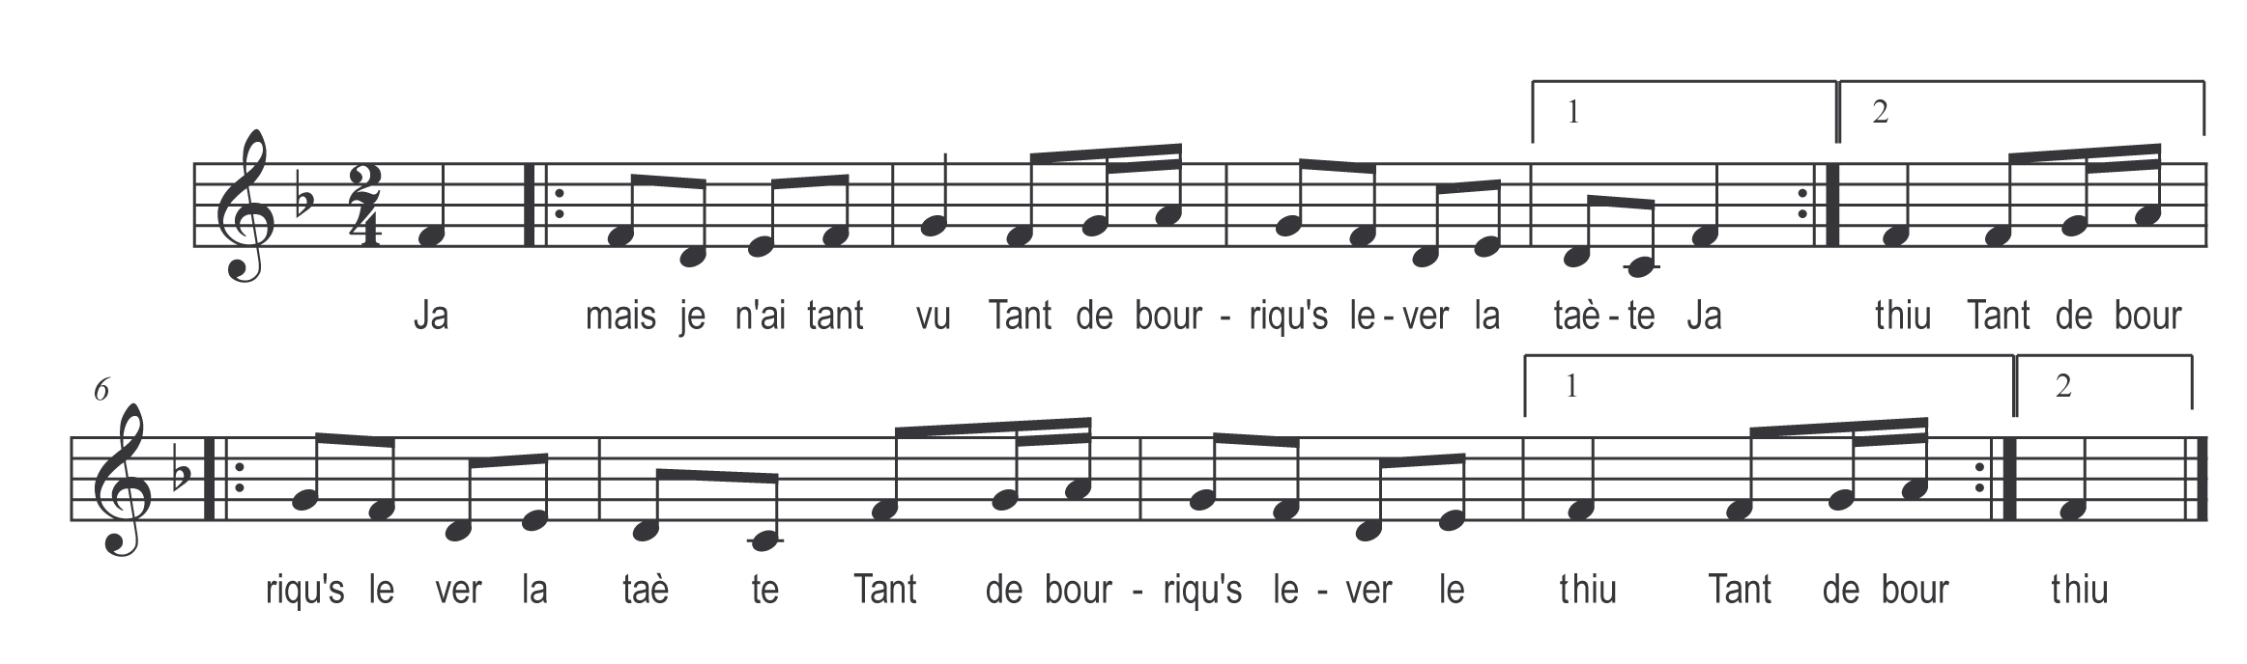

Jamais je n’ai tant vu
Tant de bourriqu’s lever la taête
Jamais je n’ai tant vu
Tant de bourriqu’s lever le thiu
Tant de bourriqu’s lever la taête )
Tant de bourriqu’s lever le thiu ) bis

